Sistema de Agricultura de Precisión
Documento explicativo de la arquitectura de software

Juan Ascanio
Marlon Hernández

Eliecer Montero Ojeda

Unidades Tecnologicas de Santander
Ingeniería en Sistemas
Bucaramanga
2026
Tabla de Contenido

1. Introducción 2
2. Importancia de los Patrones de Diseño 3
3. Patrón Singleton 4
4. Patrón Factory Method 5
5. Patrón Abstract Factory 5
6. Entornos agrícolas del sistema 6
7. Integración de los Patrones 7
8. Arquitectura conceptual del sistema 7
9. Beneficios de la Arquitectura 8
10. Conclusión 9

Introducción

El Sistema de Agricultura de Precisión es un proyecto tecnológico orientado al sector agrícola que busca optimizar la producción mediante el uso de tecnologías modernas como:

- Sensores IoT
- Automatización del riego
- Monitoreo de cultivos
- Análisis de datos agrícolas
- Observabilidad del sistema

El objetivo principal es mejorar la toma de decisiones en la producción agrícola mediante el monitoreo en tiempo real de variables como:

- Humedad del suelo
- Temperatura
- Condiciones climáticas
- Estado del cultivo

Para diseñar una arquitectura de software robusta, escalable y fácil de mantener, se implementan patrones de diseño ampliamente utilizados en la ingeniería de software.

En este proyecto se utilizan tres patrones principales:
- Singleton
- Factory Method
- Abstract Factory
Estos patrones permiten estructurar el sistema de forma modular, facilitando su mantenimiento y su expansión futura.

Importancia de los Patrones de Diseño

Los patrones de diseño son soluciones reutilizables a problemas comunes que aparecen durante el desarrollo de software.
Su uso permite:
- Diseñar sistemas más organizados
- Reducir el acoplamiento entre componentes
- Facilitar el mantenimiento del código
- Permitir la expansión del sistema sin modificar la lógica principal
En el caso del sistema de agricultura de precisión, los patrones ayudan a:
- Gestionar sensores agrícolas
- Crear dispositivos IoT de forma flexible
- Adaptar el sistema a distintos entornos agrícolas

3 Patrón Singleton

El patrón Singleton garantiza que una clase tenga una única instancia durante toda la ejecución del programa.
Esto significa que todo el sistema utiliza un único objeto central para gestionar el funcionamiento general de la aplicación.
En el proyecto de agricultura de precisión, el patrón Singleton se utiliza para representar el:
Sistema Central de Monitoreo
Este sistema central es responsable de:
- Recibir datos de sensores
- Analizar las condiciones del cultivo
- Tomar decisiones automáticas
- Activar sistemas como el riego
Ejemplo de funcionamiento
- Un sensor mide la humedad del suelo.
- El sistema central recibe ese dato.
- Si la humedad es baja, el sistema activa el riego automáticamente.
Ventajas del Singleton
- Existe un único sistema central
- Se evita la creación de múltiples gestores del sistema
- Se centraliza la lógica del monitoreo
- Facilita la administración de sensores y actuadores

Patrón Factory Method

El Factory Method es un patrón de diseño que permite crear objetos sin especificar exactamente qué clase concreta se está creando.
En lugar de crear objetos directamente con new, se utiliza una fábrica que se encarga de crear el objeto adecuado.
En el sistema agrícola se utiliza para crear sensores IoT.
Ejemplos de sensores utilizados
El sistema puede utilizar diferentes sensores:
- Sensor de humedad del suelo
- Sensor de temperatura
- Sensor de pH del suelo
- Sensor de luz solar
Gracias al Factory Method, el sistema puede crear sensores sin depender directamente de su implementación.
Ventajas del Factory Method
- Permite agregar nuevos sensores fácilmente
- Reduce el acoplamiento entre clases
- Mejora la flexibilidad del sistema
- Facilita la expansión futura del proyecto
Por ejemplo, si en el futuro se desea agregar un sensor de nutrientes del suelo, el sistema puede integrarlo sin modificar la lógica principal.

Patrón Abstract Factory

El Abstract Factory es un patrón que permite crear familias completas de objetos relacionados.
Esto significa que en lugar de crear un solo objeto, se pueden crear grupos de objetos compatibles entre sí.
En el sistema de agricultura de precisión se utiliza para crear familias de dispositivos agrícolas dependiendo del entorno.

6. Entornos agrícolas del sistema

El sistema puede operar en diferentes entornos de cultivo.
Campo Abierto
Un entorno de campo abierto puede utilizar dispositivos como:
- Sensor de temperatura
- Sensor de humedad
- Drone agrícola de monitoreo
- Sistema de riego automatizado

Invernadero
Un invernadero puede requerir dispositivos distintos:
- Sensor de humedad ambiental
- Sensor de temperatura
- Sistema de ventilación
- Sistema de riego especializado

El patrón Abstract Factory permite que el sistema cree automáticamente el conjunto correcto de dispositivos dependiendo del entorno agrícola.

7. Integración de los Patrones
Los tres patrones trabajan juntos dentro de la arquitectura del sistema.
1. Singleton
Controla el sistema central de monitoreo agrícola.

2. Factory Method
Permite crear sensores específicos del sistema.
3. Abstract Factory
Permite crear familias completas de dispositivos agrícolas.

8. Arquitectura conceptual del sistema

La arquitectura conceptual del sistema puede representarse de la siguiente forma:
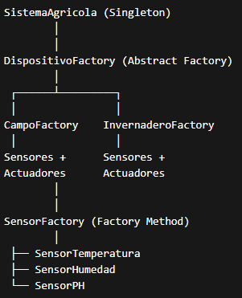
Esta arquitectura permite que el sistema sea:
- Escalable
- Modular
- Flexible
- Fácil de mantener

9. Beneficios de la Arquitectura

La implementación de estos patrones aporta varias ventajas importantes:
Escalabilidad
Permite agregar nuevos sensores o dispositivos sin modificar la arquitectura principal.
Flexibilidad
El sistema puede adaptarse a diferentes tipos de cultivo.
Mantenimiento sencillo
El código está organizado y desacoplado.
Expansión futura
El sistema puede integrar nuevas tecnologías IoT.

10. Conclusión

El uso combinado de los patrones Singleton, Factory Method y Abstract Factory permite diseñar una arquitectura robusta para el Sistema de Agricultura de Precisión.
Esta arquitectura facilita:
- La integración de sensores IoT
- La automatización del riego
- El monitoreo inteligente de cultivos
- La expansión futura del sistema
Gracias a estos patrones de diseño, el sistema puede evolucionar fácilmente y adaptarse a nuevas necesidades del sector agrícola.

Avances por semana
FASE 1 — Crear el Enum Singleton (Sistema de Riego)
singleton/SistemaRiego.java
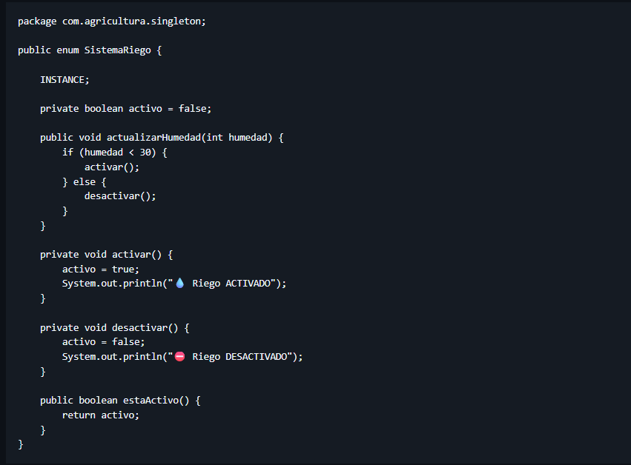
Solo existe una instancia global
Thread-safe automático
Profesional
FASE 2 — Crear la Entidad (Base de Datos)
model/RegistroSensor.java
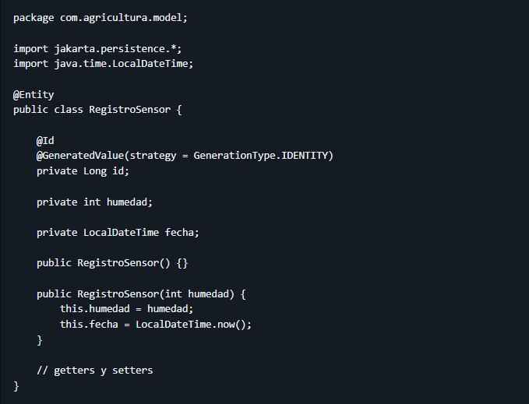
FASE 3 — Crear Repository
repository/RegistroSensorRepository.java
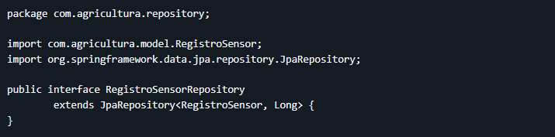
FASE 4 — Crear Service (Buena práctica)
service/SensorService.java
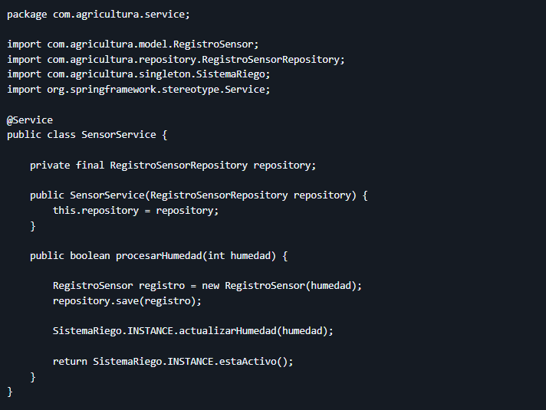
FASE 5 — Crear Controller
controller/SensorController.java
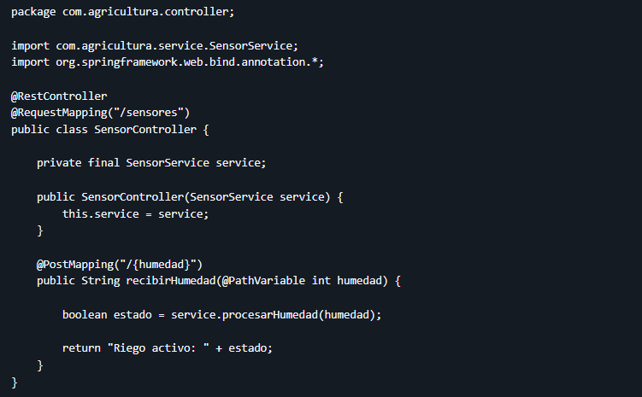
FASE 6 — Configurar Base de Datos
application.properties
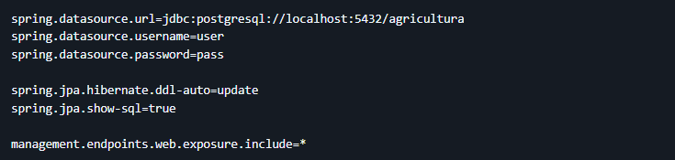
FASE 7 — Docker
Dockerfile
docker-compose.yml
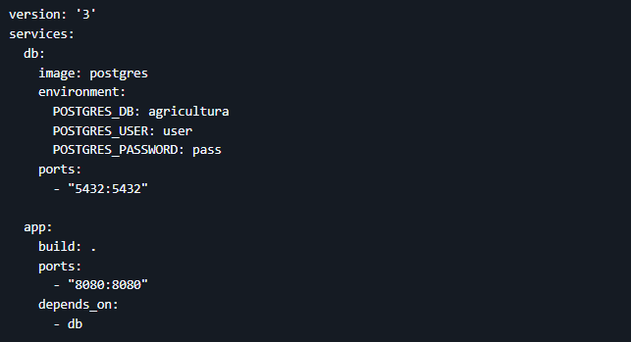
FASE 8 — Pruebas Automatizadas
src/test/java/.../SistemaRiegoTest.java
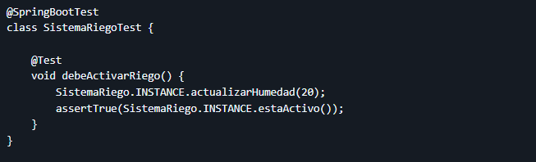
Ejecutar: mvn test
FASE 9 — CI/CD
.github/workflows/ci.yml
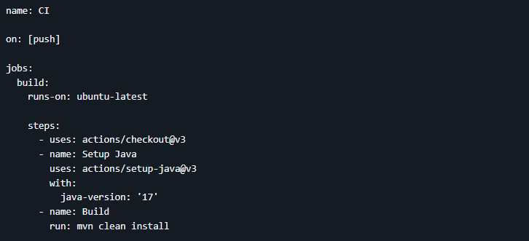
FASE 10 — Probar Sistema
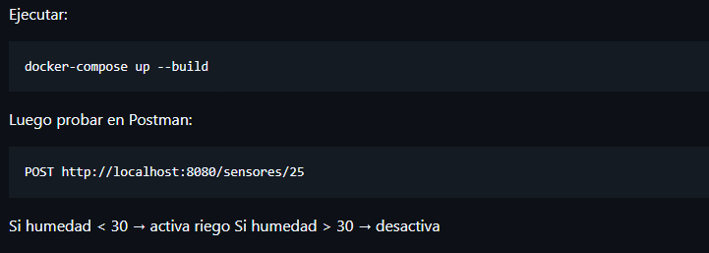}

SEMANA 2
Lo que se añadió con Factory Method
Objetivo
Permitir la creación flexible de sensores IoT sin depender directamente de clases concretas.
Esto es útil porque el sistema agrícola puede tener muchos sensores:
- temperatura
- humedad
- suelo
- clima
- pH
Con Factory Method el sistema puede crear sensores sin modificar el código principal.

1. Interfaz Sensor

Define el comportamiento común de todos los sensores.
2. Implementaciones de sensores
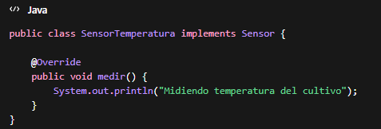
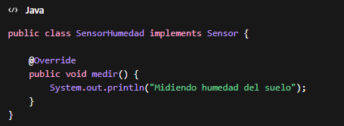

Clase Factory Method
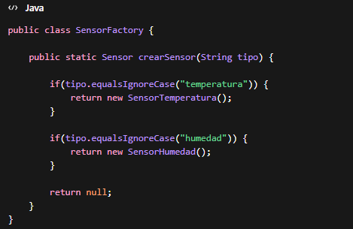

Uso
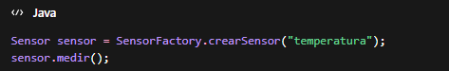
Se implementó el patrón Factory Method para la creación de sensores IoT utilizados en el monitoreo agrícola.
Este patrón permite crear diferentes tipos de sensores (temperatura, humedad, suelo) sin acoplar el sistema a clases concretas.
Beneficios:
- Facilita agregar nuevos sensores
- Reduce el acoplamiento del sistema
- Mejora la escalabilidad de la plataforma IoT agrícola

Semana 3
Lo que se añadió con Abstract Factory
1. Interfaces de dispositivos
Sensor
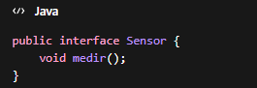
Drone

SistemaRiego
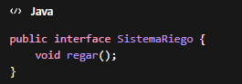
2. Abstract Factory
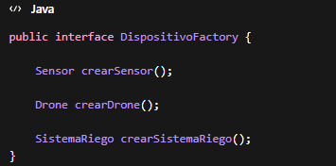
Esta es la fábrica abstracta.
Define qué dispositivos se deben crear.
3. Fábrica para Campo Abierto
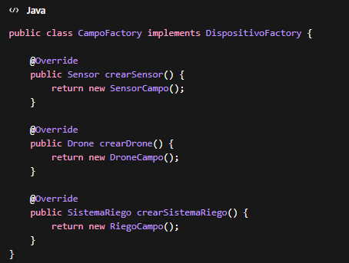
4. Fábrica para Invernadero
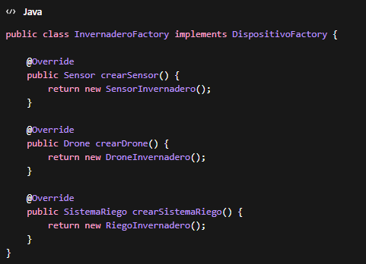
Se implementó el patrón Abstract Factory para la creación de familias completas de dispositivos agrícolas dependiendo del entorno de cultivo.
El sistema puede generar automáticamente conjuntos de dispositivos para diferentes entornos como:
- Campo abierto
- Invernadero
Cada entorno incluye:
- Sensores
- Drones de monitoreo
- Sistemas de riego automatizado
Esto permite extender el sistema a nuevos entornos agrícolas sin modificar la lógica principal del software.

